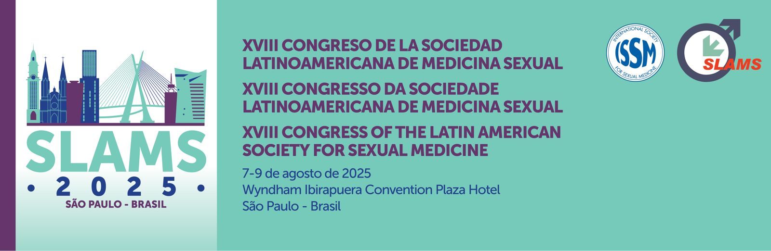
Termos e Condições
1. Registro
As inscrições só serão aceitas se este formulário de inscrição online for enviado com sucesso. Nenhum formulário de inscrição será aceito sem o pagamento total.
2. Segurança
Ao se registrar pela internet, seus dados pessoais e de pagamento estão protegidos e criptografados. As técnicas de criptografia mais avançadas disponíveis são usadas para a transferência de dados.
3. Confirmação / Obrigação de pagamento
Assim que você concluir seu processo de registro pessoal para o Congresso SLAMS 2025 clicando no botão "Registrar agora", estará firmando um acordo vinculativo com a organização deste congresso. Como resultado, você aceita a obrigação de pagamento e os termos de pagamento associados a este acordo.
Sua inscrição será confirmada por e-mail, fornecendo uma visão geral dos dados pessoais preenchidos por você durante o processo de registro. Além disso, se optar por pagar a taxa de inscrição por transferência bancária ou cheque, você receberá sua fatura anexada ao e-mail de confirmação. Um e-mail final será enviado assim que seu pagamento for recebido.
4. Endereço de correspondência
Para toda a correspondência relacionada ao congresso, a organização usará o endereço de e-mail fornecido por você durante o processo de registro.
5. Responsabilidade
Ao se inscrever no congresso, os participantes concordam que nem o Conselho de Diretores da SLAMS, nem a Status Plus, nem o Comitê do Congresso, nem quaisquer de seus dirigentes, agentes, funcionários ou representantes assumem qualquer responsabilidade.
6. Seguro
É altamente recomendável que os participantes organizem seu próprio seguro de viagem, saúde e cancelamento no caso de terem que cancelar a participação no congresso, viagem e/ou hospedagem devido a doença ou outras circunstâncias (pessoais).
7. Política de fotografia / Uso de imagens
A SLAMS reserva-se o direito de usar quaisquer imagens, em qualquer meio, capturadas no congresso e eventos relacionados, para atividades promocionais de futuros eventos da SLAMS em geral. Indivíduos que não desejarem que sua imagem, em qualquer meio, seja usada pela SLAMS, devem enviar uma notificação por escrito para info@newmeetings.com.ar.
8. Moeda
Todos os valores estão expressos em dólares americanos (USD) e devem ser pagos e/ou serão cobrados em USD.
9. Política de cancelamento e reembolso de inscrição
O cancelamento da sua inscrição e os pedidos de reembolso das taxas de inscrição devem ser enviados por escrito ao Escritório Executivo da SLAMS antes de 1º de julho de 2025. Todos os pedidos de reembolso estarão sujeitos a uma taxa de processamento de USD 100,00. Não serão feitos reembolsos a partir de 1º de julho de 2025.

